**一、安装和配置**

下载网址：<https://git-for-windows.github.io/>学习参考：[http://www.runoob.com/w3cnote/git-five-minutes-tutorial.html   
http://blog.jobbole.com/78960/](http://www.runoob.com/w3cnote/git-five-minutes-tutorial.html)

1. 需要从网上下载一个，然后进行默认安装即可。
2. 安装完成后，在桌面的空白处右击：选择 Git Bash Here 弹出git命令行；

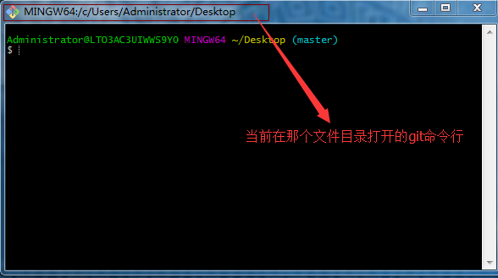  
3、安装完成后，还需要最后一步设置，在命令行输入如：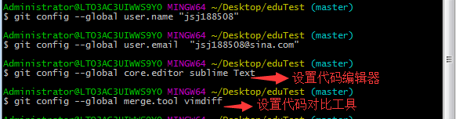

因为Git是分布式版本控制系统，所以需要填写用户名和邮箱作为一个标识。

Vimdiff 使用教程网址：https://www.ibm.com/developerworks/cn/linux/l-vimdiff/

****注意：****git config  –global 参数，有了这个参数，表示你这台机器上所有的Git仓库都会使用这个配置，当然你也可以对某个仓库指定的不同的用户名和邮箱。

设置完后可以试用：git config --list 查看设置信息  
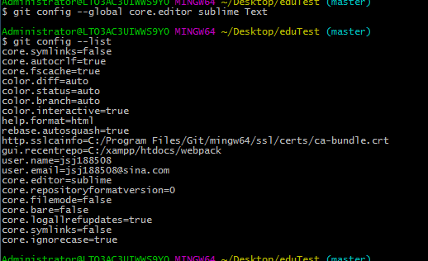

1. **了解工作流程**

**一般工作流程如下：**

1. 克隆 Git 资源作为工作目录。
2. 在克隆的资源上添加或修改文件。
3. 如果其他人修改了，你可以更新资源。
4. 在提交前查看修改。
5. 提交修改。
6. 在修改完成后，如果发现错误，可以撤回提交并再次修改并提交。

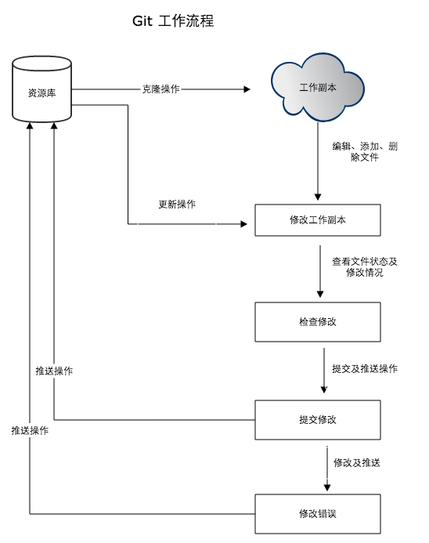

**三、关键件词解析：Git 工作区、暂存区和版本库**

工作区：就是你在电脑里能看到的目录。

版本库：工作区有一个隐藏目录.git，这个不算工作区，而是Git的版本库。

暂存区：英文叫stage, 或index。一般存放在隐藏的git目录下的index文件（.git/index）中， 所以我们把暂存区有时也叫作索引（index）。

**下面这个图展示了工作区、版本库中的暂存区和版本库之间的关系：**

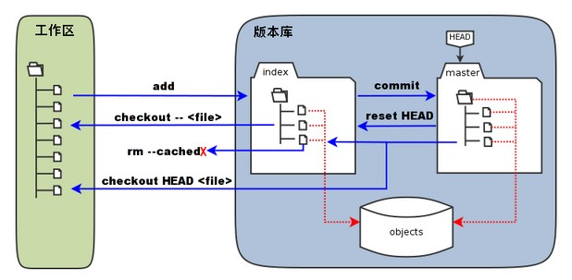

图中左侧为工作区，右侧为版本库。

在版本库中标记为 "index" 的区域是暂存区（stage, index），标记为 "master" 的是 master 分支所代表的目录树。

图中我们可以看出此时 "HEAD" 实际是指向 master 分支的一个"游标"。

所以图示的命令中出现 HEAD 的地方可以用 master 来替换。

图中的 objects 标识的区域为 Git 的对象库，实际位于 ".git/objects" 目录下，里面包含了创建的各种对象及内容。

**git add fileName.filetype 或git add --all**

当对工作区修改（或新增）的文件执行 "git add" 命令时，暂存区的目录树被更新，同时工作区修改（或新增）的文件内容被写入到对象库中的一个新的对象中，而该对象的ID被记录在暂存区的文件索引中。

**git commit -m “fileName.filetype”**

当执行提交操作（git commit）时，暂存区的目录树写到版本库（对象库）中，master 分支会做相应的更新。即 master 指向的目录树就是提交时暂存区的目录树。

**git reset --hard head^**

当执行 "git reset HEAD" 命令时，暂存区的目录树会被重写，被 master 分支指向的目录树所替换，但是工作区不受影响。

当执行 "git rm --cached <file>" 命令时，会直接从暂存区删除文件，工作区则不做出改变。

当执行 "git checkout ." 或者 "git checkout -- <file>" 命令时，会用暂存区全部或指定的文件替换工作区的文件。这个操作很危险，会清除工作区中未添加到暂存区的改动。

当执行 "git checkout HEAD ." 或者 "git checkout HEAD <file>" 命令时，会用 HEAD 指向的 master 分支中的全部或者部分文件替换暂存区和以及工作区中的文件。这个命令也是极具危险性的，因为不但会清除工作区中未提交的改动，也会清除暂存区中未提交的改动。

1. **基础操作**

**（1）文件克隆 git clone url(仓库地址) directory(本地目录)**

1、例如执行：git clone "https://github.com/jsj188508/html" 命令

-->将远程上的html仓库，克隆在当前的文件中克隆html

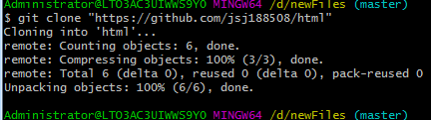

2、例如执行：git clone "https://github.com/jsj188508/html" html-0 命令

-->将远程上的html仓库，克隆在当前的文件中克隆html-0

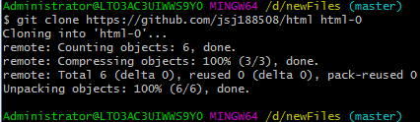

**（2）创建版本库**

**一种：**①使用cd命令进入文件目录；②使用git init直接管理这个仓库  
 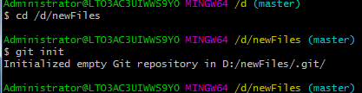

使用git init 管理仓库

显示这个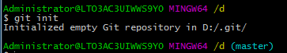表明管理成功

显示这个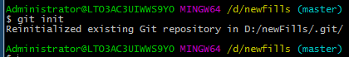表明已经管理了

**二种：**①使用cd命令进入文件目录；②使用git init newFills直接创建一个newFills新的仓库；③使用cd进入仓库

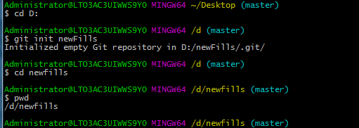  
当前文件目录   
显示这个Reinitialized existing Git repository in D:/newFills/.git/ 表明仓库创建成功  
显示这个Reinitialized existing Git repository in D:/newFills/.git/表明仓库已经创建过了

pwd 命令是用于显示当前的目录。**注意：如果当前目录不是仓库目录 应当使用cd 命令进入仓库**

**（3）使用**git add --all**或**git add <file>**添加到暂存区里面**

--->先创建01.txt文件 内容：0111111

显示这01.txt添加成功

显示这个文件不存在或文件已经添加

**（4）再使用git commit -m “提交注释”将01.txt文件提交到仓库的master（默认）分支上**

**例如执行git commit -m “②”命令，** 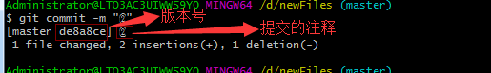

**（5）再使用git status 查看修改的或者是未提交的文件**

显示这个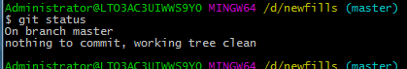表明文件都已经提交了。

显示这个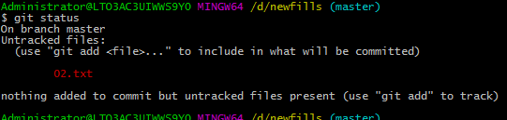表明还有文件没有提交

这时我们再次提交02.txt文件后就会显示没有将02.txt文件添加到暂存区内这时就需要再次使用git add 命令， 将02.txt文件添加到暂存区内后，才可以提交到仓库中的分支上。

当修改01.txt文件后,再次使用git commit提交; 就会显示： 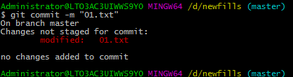

意思是修改后的01文件，需要再次的使用git add 将文件提交到暂冲区内，才可以提交到仓库中的分支上。

**（6）这时再使用git diff 01.txt 或者git diff查看文件修改的 有哪些内容** 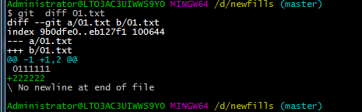

**（7）修改过的文件想提交（注意不是新增文件）**

**如果想跳过git add命令，就可以用git commit -am “提交注释”进行直接提交到仓库的分支上**

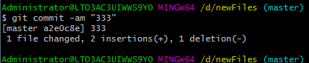

1. **使用**git reset --hard**命令版本回退**  
    ①接着上面的步走，再使用git log 查看所有提交的记录-----由于多次提交，所以历史记录比较多 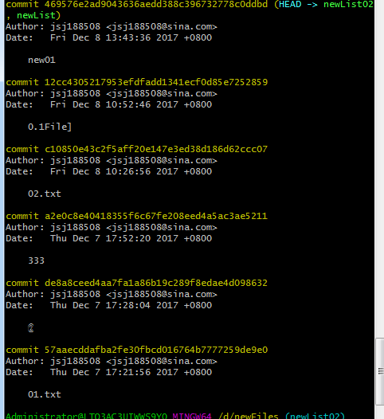

或使用git log --oneline查看简洁的版本所有记录

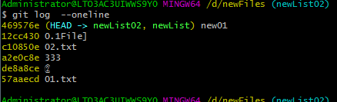

或者使用git log --author=Linus --oneline -5 查看指定用户提交的前5次记录

或者使用git log --oneline --before={2017-12-07} --after={2017-12-08} 查看那一时间段的记录  
②使用git reset --hard head^ 命令让修改的文件版本回退到上次修改   
 （比如：最后一次给文件01.txt文件，添加了一行，这次版本回退,就会将上次添加的一行删掉）。  
 此外版本会退的命令还有：  
 git reset --hard head^^ 回退到上上个版本

git reset --hard head^^^ 回退到上上上个版本

----------- 以此类推

git reset  –hard HEAD~100 即可。未回退之前的01.txt内容如下

例如：git reset --hard head^回复到上一个版本  
 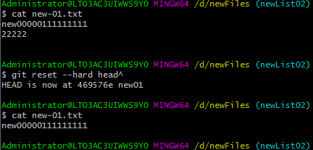

命令解析： cat <file> 查看某个文件内容

③使用git reflog查看版本号  
 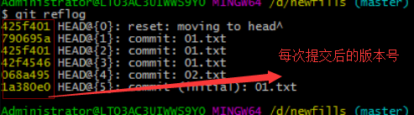  
 ④使用git reset --hard <版本号> 命令，可以恢复某一个的版本  
 

**（9）使用git rm <file>命令将文件删除  
 ①**如果只是简单地从工作目录中手工删除文件，运行 **git status** 时就会在 **Changes not staged for commit** 的提示。

例如：执行git rm 02.txt 命令可以从 Git 中移除02.txt文件，

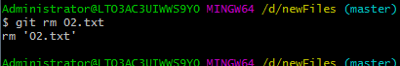②使用**git rm --cached <file>**命令可以把文件从暂存区域移除，但仍然保留在当前工作目录中  
 例如执行git rm --cached 01.txt命令后，再执行git status命令，可以查看文件的状态。

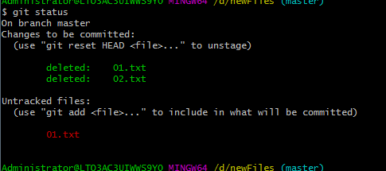  
**（10）使用git mv 命令用于移动或重命名一个文件、目录、软连接** 例如：执行git mv 01.txt 01ed.txt命令将01.txt文件名改为01ed.txt

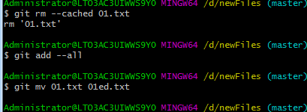  
  **注意：在执行git mv 命令时，一定要先将文件添加到暂存区，才可以执行此命令**

1. **分支管理**
2. **使用git branch 列出分支**

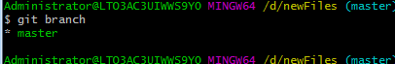

1. **使用git branch <分支名> 命令新建分支**

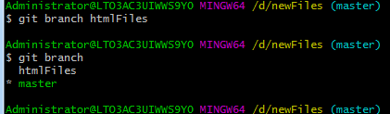

1. **使用git checkout <分支名>命令切换分支**

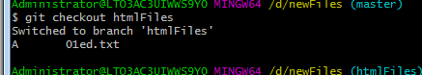  
 注意：当你切换分支的时候，git会用该分支的最后提交的快照替换你的工作目录的内容， 所以多个分支不需要多个目 录。合并分支命令git merge

1. **结合git branch <分支名>和git checkout <分支名>命令：git checkout -b <分支名>**

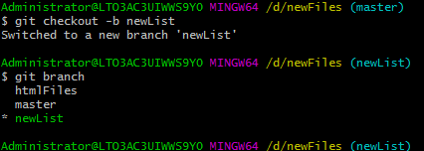

1. **使用git branch -D <分知名>**

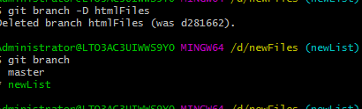

1. **使用git merge <分知名> 命令合并分支** 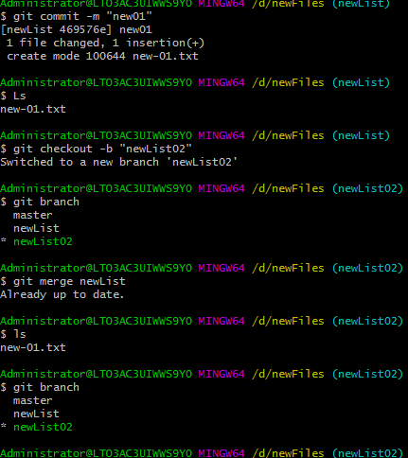  
    命令解析：Ls 查看当前分支里有哪些文件
2. **配置远程仓库**

**注意：①这里的远程仓库并不是gitHub上的仓库，而是git的远程仓库。  
 ②本地仓库与github远程仓库建立关联后，其他的本地仓库就无法与github中已有旧的仓库进行关联在一起**

1. **使用ssh-keygen -t rsa -C “邮箱”命令，配置本地用户的ssh-keygen**

**用途：用于本地git与github链接用的key**

**①会在C:\Users\Administrator（根目录下）目录下生一个.ssh文件夹，进去，打开 id_rsa.pub，复制里面的内容（key）**

**或：在项目文件夹的根目录下右击选择 Git GUI Here 点击里面的Help 选择Show SSH Key 后，进行复制**

**②回到 github 上，进入 Account => Settings（账户配置）**

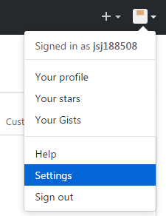②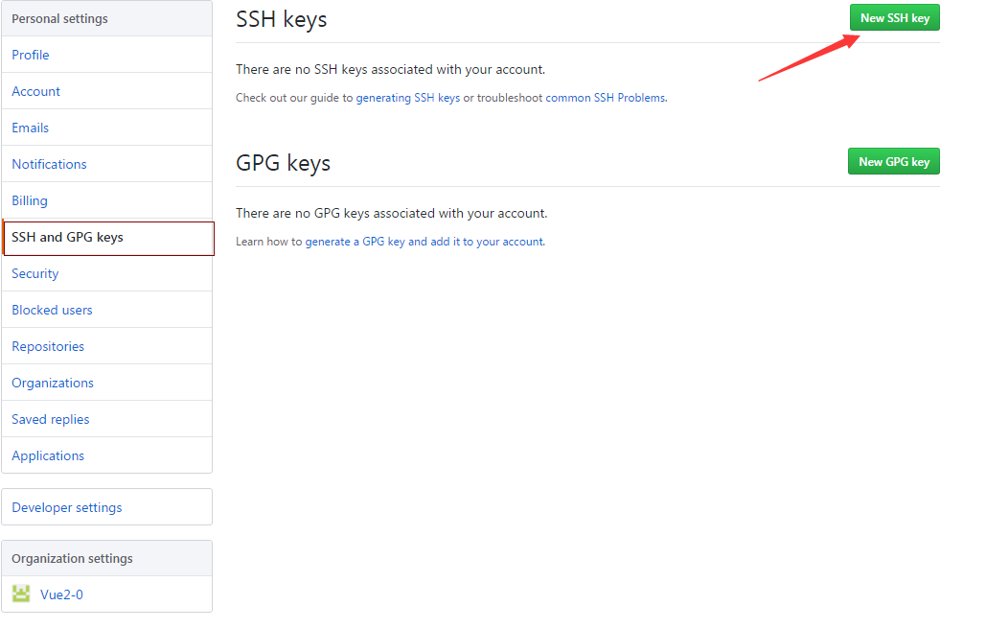

③左边选择 SSH and GPG keys，然后点击 New SSH key 按钮,title可以随便填，在key框内粘贴上面复制的key  
 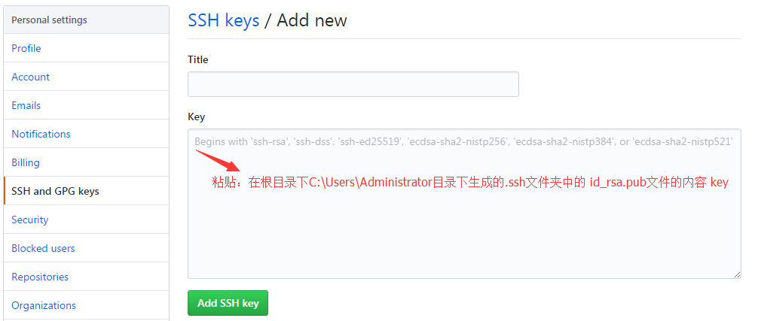

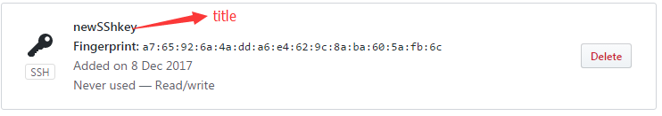

④使用**ssh -T [git@github.com 命令让本地的git链接远程gitHub](mailto:git@github.com命令链接远程gitHub)** -----------》yes

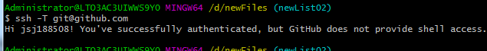  
也可以使用ssh -T -v git@github.com命令查看详细信息

1. **使用git remote add [仓库名] [url]命令添加新的远程仓库**



1. **使用git remote -v列出远程仓库分支详细信息**

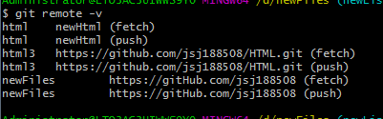

1. **使用git push -u <远程仓库名> <本地仓库的一个分支名>命令将本地仓库的一个分支提交到远程仓库注意：执行git push 命令，让你输入gitHub账号和密码**

比如：在本地添加一个01.txt文件，想要同步到github上；需要执行以下命令

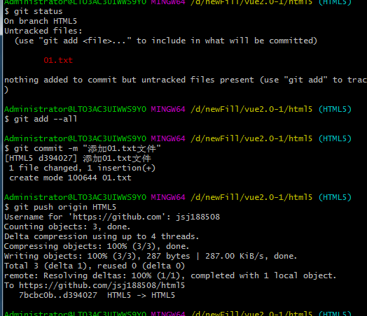



比如：在本地删除一个01.txt文件，想要同步到github上；需要执行以下命令

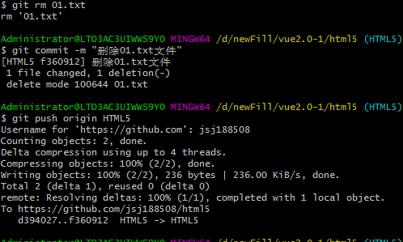

或：在github账户上的这个里可以删除添加的文件

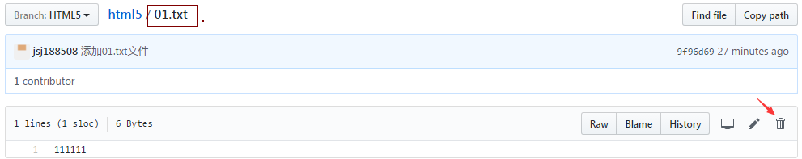

1. **使用git push -f mygit master ---->在新建的文件夹中更新github仓库**

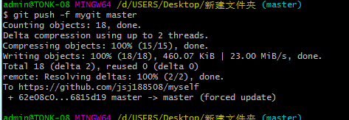

**（6）使用git remote rm <仓库名>命令删除远程仓库**

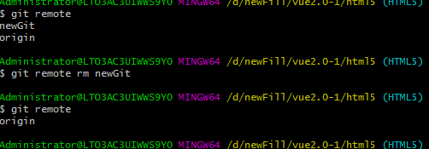  
**（7）使用git fetch命令提取远程仓库内最新的文件到本地仓库  
 在执行git fetch命令之后、再执行git merge命令 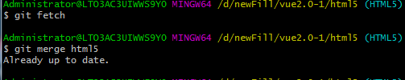 或**

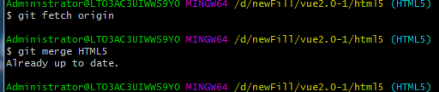  
**六git服务器搭建**

**参考网址：**

**<https://jingyan.baidu.com/article/3a2f7c2e16ca2a26afd611e2.html>；**

**http://www.runoob.com/git/git-server.html**